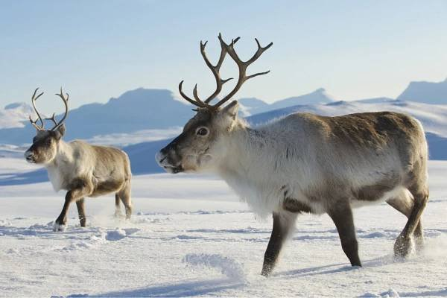
18. školní týden - mrazivý
8.1.-12.1.2024

ČJ - souhlásky, tvrdé slabiky. Poezie, čtení básní,
správný přednes
AJ - month of the year
https://www.youtube.com/watch?v=Fe9bnYRzFvk
https://www.youtube.com/watch?v=lPeAo1hz8GA
M - početní operace do 50, stovková tabulka, násobky 2,3, 5, 10.
Prv - orientace v čase, měsíce v roce
VV - tkaní

8.1.  Čestmír | Bruslení
9.1.

Vladan
10.1.

Břetislav
11.1.  Bohdana | Písemné opakování M
12.1.  Pravoslav | Písemné opakování ČJ

Prosím, procvičujte s dětmi doma řady násobků 2, 3, 5, 10 a tvrdé slabiky HY, CHY, KY, RY, DY, TY, NY. V pracovním sešitě ČJ můžete s dětmi procvičovat na stranách

